**Концепция и видение проекта**

**для ИПС «Эталон-ONLINE»**

**Оглавление**

Глоссарий……………………………………………………………………………… 2

**Часть 1. Анализ проблемы……….**…………………………………….…………………..………...… 3

1.1. Формулировка исходной проблемы...…………………………………………... 3

1.2. Бизнес-цели проекта ..……………………………………………………………. 4

1.3 Критерии успеха проекта…………....……………………………………….….... 5

1.4. Заинтересованные лица и их потребности………………………………………. 5

1.5. Бизнес-процесс (как есть сейчас).………………………………………………… 6

**Часть 2. Описание решения**…………………………………………………………. 7

2.1. Концепция решения……………………………………………………………….. 7

2.2. Положение об образе проекта……………………………………………………. 8

2.3. Функциональные возможности решения……………………………………..…. 9

2.4. Бизнес-процесс (как должно быть)……...……………………………………….. 9

2.5. Нефункциональные требования..………………………………………………… 10

2.6. Версионность……………………………………………………………………… 11

**Часть 3. Ограничения, предположения и зависимости**………….……………… 12

3.1. Ограничения………………………………………………………………………. 12

3.2. Предположения и зависимости..………………………………………….…...... 12

**Часть 4. Риски**……………………..…………………………………………………………….13

**Глоссарий**

|  |  |  |
| --- | --- | --- |
| Термин | Аббревиатура | Описание |
| Пользователь | - | физическое или юридическое лицо, использующее ИПС «Эталон-ONLINE» |
| Авторизированный Пользователь | - | Пользователь, имеющий личный кабинет в ИПС «Эталон-ONLINE» |
| Управленческая документация | - | официальные документы, используемые в текущей деятельности организации. |
| Нормативно-правовые акты | НПА | Официальный(ые) документ(ы) установленной формы, принятый(е) в пределах компетенции уполномоченного государственного органа (должностного лица), иных структур, с соблюдением установленной законодательством процедуры, содержащий общеобязательные правила поведения, рассчитанные на неопределённый круг лиц и неоднократное применение. |
| Качественный документ | - | документ, соответствующий актуальным *НПА*. |
| Информационно-правовая система | ИПС | система, которая обеспечивает бухгалтеров, юристов, работников кадровых служб, экономистов полным комплексом правовой, аналитической и справочной информацией. |
| Национальный центр правовой информации | НЦПИ | центральное государственное научно-практическое учреждение, осуществляющее сбор, учет, обработку, хранение, систематизацию и актуализацию эталонной правовой информации, ее распространение (предоставление), экспертно-аналитическую деятельность в указанных сферах, а также официальное опубликование правовых актов. |
| Банк данных | - | совокупность одной или нескольких баз данных и средств управления (манипулирования) данными |
| Делопроизводство | - | деятельность, связанная с созданием документов и работой с ними в различных учреждениях. |

Часть 1. Анализ проблемы.

* 1. **Формулировка исходной проблемы.**

Производственно-хозяйственная деятельность предприятия подлежит документированию путем создания управленческих документов. Документы составляются по установленным правилам и фиксируются на материальных носителях (бумага или цифровой вариант). Кроме того, в жизни каждого человека (физического лица) возникают ситуации, когда самостоятельно необходимо подготовить определенный документ.

При составлении документов следует учитывать:

* действующие НПА;
* предписания государственных органов (должностных лиц) и решения судов, рассчитанные на определенный круг лиц и однократное применение;
* поручения вышестоящих организаций, рассчитанные на определенный круг лиц и однократное/неоднократное применение.

Содержание факторов, на основании которых создаются управленческие документы, с течением времени может изменяться. В свою очередь, предприятию необходимо обеспечить соответствие создаваемых в ходе его деятельности документов актуальным требованиям НПА.

Таким образом, для составления качественной управленческой документации, автор должен систематически проводить мониторинг НПА на предмет их актуальности, что требует временны́х и умственных затрат. Качество и сроки подготовки документа зависят от уровня подготовки (компетенции) составителя.

На данный момент существует ИПС «ЭТАЛОН-ONLINE», которая разработана и ведется НЦПИ. Эта система является незаменимым помощником для Пользователей, составляющих управленческую (и не только) документацию, так как содержит:

* эталонный Банк данных правовой информации Республики Беларусь:
* Банк данных «Законодательство Республики Беларусь»
* Банк данных «Решения органов местного управления и самоуправления»
* Банк данных «Международные договоры»
* Банк данных «Судебная практика»
* Банк данных «Правоприменительная практика»
* Банк данных «Формы документов».

Информация во всех Банках данных обновляется ежедневно. Тексты правовых актов в Банках данных находятся в актуальном состоянии.

Также стоит отметить, что составление однотипных документов является достаточно рутинной работой. Соответственно, чтобы оптимизировать процесс делопроизводства, было бы неплохо создать инструмент, с помощью которого создание и ведение управленческой документации было бы максимально автоматизировано. Это позволило бы:

1. снизить затраты рабочего времени сотрудника, который готовит управленческую документацию: высвободившееся время можно использовать для выполнения других производственных задач;
2. повысить качество (унифицировать) создаваемой на предприятии управленческой документации: свести к минимуму «человеческий фактор», например ошибки по невнимательности.

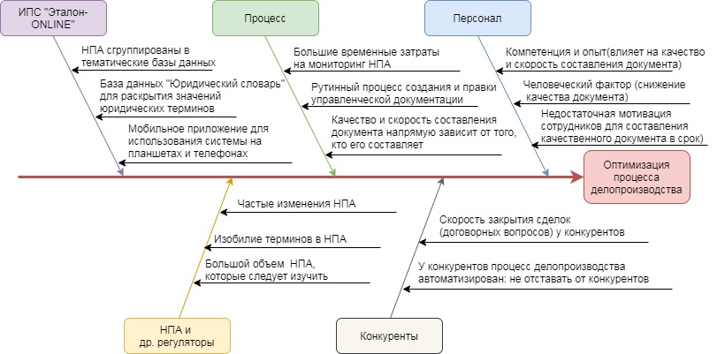

Следовательно, основными проблемами процесса создания управленческой документации являются:

1. минимизация временных затрат на качественную подготовку управленческой документации;
2. максимизация качества создаваемой управленческой документации (в соответствие с актуальными НПА и др. требованиями).
   1. **Бизнес-цели проекта.**

Для пользователя: получить инструмент, который позволил бы оптимизировать процесс делопроизводства, а именно: оперативно и качественно составлять и править управленческую документацию в соответствие с актуальными НПА и др. требованиями.

Для компании-разработчика (ИПС «Эталон-ONLINE»): повысить долю присутствия компании на рынке за счет повышения привлекательности (ценности) исходного продукта для пользователей и повысить выручку компании за счет увеличения объема продаж (количества авторизированных пользователей).

* 1. **Критерии успеха проекта.**

Маркетинговое исследование, проведенное НЦПИ, показало, что 80% текущих пользователей (число пользователей системы на текущий момент составляет около 25000) испытывают трудности с составлением качественной управленческой документации и они заинтересованы в инструменте, который оптимизировал бы их делопроизводство. Они готовы заплатить за эти функции до 5% стоимости текущей подписки.

На основании приведенных выше данных, прогнозируется, что:

* увеличится количество новых авторизованных пользователей не менее чем на 25% в течение ближайшего квартала;
* увеличится выручка компании не менее чем на 25% за счет увеличения средней стоимости подписки и привлечения новых пользователей, заинтересованных в оптимизации процесса делопроизводства в течение ближайшего квартала после запуска продукта.
  1. **Заинтересованные лица и их потребности.**

|  |  |  |
| --- | --- | --- |
| **Заинтересован-ное лицо** | **Влияние на заинтересованное лицо** | |
| Пользователи Эталон-ONLINE: физические и юридические лица | 1. Увеличение производительности работников при составлении документов (договоров); 2. Возможность самостоятельно подготовить качественный документ без обращения за юридической помощью для физического лица; 3. Улучшение качества создаваемых документов (минимизация рисков); 4. Снижение затрат на юридическое сопровождение сделок; 5. Автоматизация процесса (за счет унификации документов); 6. Возможность создания адаптированных под конкретную организацию шаблонов документов. | |
| Сотрудники НЦПИ (Эталон-ONLINE) | Руководитель:заинтересован в повышении конкурентоспособности Продукта и его монетизации | 1. Увеличение выручки компании (за счет увеличения средней стоимости подписки и привлечения новых пользователей). |
| Маркетологи:  исследуют потребности Пользователей и имеют возможность формировать (влиять на) требования к Продукту | 1. Повышение узнаваемости продукта среди пользователей; 2. Увеличение количества пользователей продукта; 3. Увеличение выручки компании. |
| Администратор базы:обеспечивает корректное функционирование и обновление системы в соответствии с установленными требованиями | 1. Расширение (изменение) должностных обязанностей; 2. Увеличение рабочей нагрузки; 3. Необходимость обучения работе с новой системой. |

* 1. **Бизнес-процесс (как есть сейчас).**

В настоящее время, чтобы создать качественный управленческий документ, Пользователь должен произвести следующие действия:

1. определить предмет, цель и назначение документа;
2. определить НПА, которыми регулируется предмет документа;
3. собрать и структурировать информацию из НПА, относящуюся к предмету документа;
4. разработать структуру документа;
5. наполнить структуру документа соответствующей информацией.

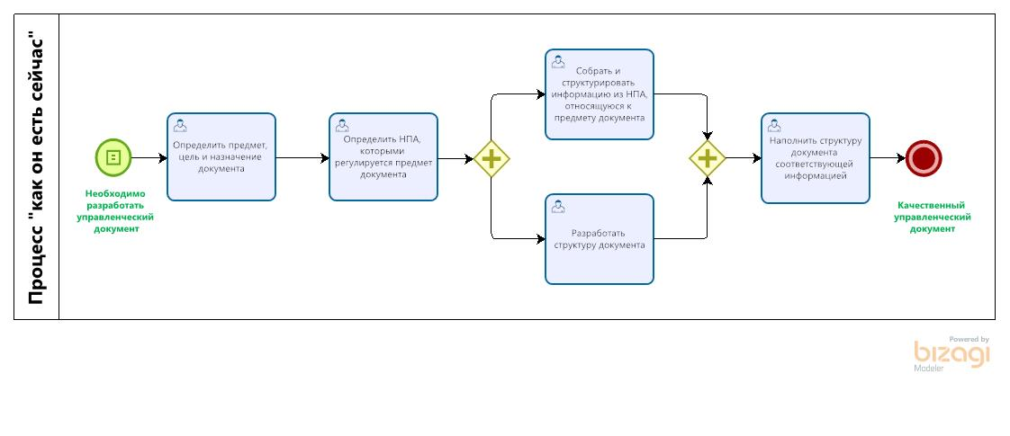

В данном случае вероятность создания качественного документа очень высока, однако процесс его создания занимает много времени: зачастую для создания одного документа необходимо изучить и проанализировать ряд законов и связанных с ними подзаконных актов.

Стоит отметить, что в ходе работы над управленческой документацией Пользователь может обратиться к Банку данных ИПС «ЭТАЛОН-ONLINE» для оперативного доступа к актуальным НПА. Стоимость подписки на данный момент составляет от 2 рублей в сутки.

Существует также вариант скачать готовую форму требуемого документа в интернете и внести свои реквизиты и иные переменные в скачанную форму. В этом случае временные затраты будут меньше, однако возрастут риски создания некачественного документа (шаблон может быть устаревший).

**Часть 2. Описание решения.**

1. **Концепция решения.**

Возможна реализация решения для двух групп пользователей:

1. юридические лица, для которых будут доступны разделы:
   * организационно-распорядительная документация организации;
   * хозяйственные договоры.
2. физические лица, для которых будет доступен раздел:

* договоры.

В самой НЦПИ «ЭТАЛОН-ONLINE» создается документ в формате .doc/.docx. Ему присваивается имя (например, «Договор поставки»). Документ составляется с учетом всех требований законодательства и имеющейся правоприменительной практики. В самом документе будут созданы поля, которые Пользователь должен будет заполнить самостоятельно (например, названия организаций, подписанты, условия поставки, условия оплаты, размер ответственности и т.д.). Конечный документ, который будет выведен Пользователю на экран, также должен быть в формате .doc/.docx. и должен быть доступен для редактирования, скачивания или сохранения в личном кабинете.

В случае изменения законодательства, которое регулирует данный вид правоотношений, Администратором базывносятся изменения в исходный документ. При этом Пользователь должен иметь возможность видеть, что именно изменилось. Кроме того, в Системе необходимо сохранить возможность пользоваться документом в разных редакциях, чтобы Пользователь мог вернуться к любой предыдущей форме документа.

Для получения доступа к образцам документов каждый Пользователь должен пройти Авторизацию. Далее ему предоставляется выбор из наименований всех документов, доступных для обработки. Пользователь выбирает нужный ему документ. На экран Пользователю выводится таблица, в которой содержатся поля, необходимые для заполнения Пользователем. После заполнения этих полей, на экран Пользователю выводится готовый документ в формате .doc/.docx с возможностью дальнейшего редактирования. Пользователь должен иметь возможность скачать готовый документ или сохранить его в своем личном кабинете.

При дальнейшей работе Пользователь сможет работать не «с чистого листа», а с уже созданным ранее документом. Система покажет, какие из условий данного документа изменились с момента последней редакции.

**Концептуальная схема решения**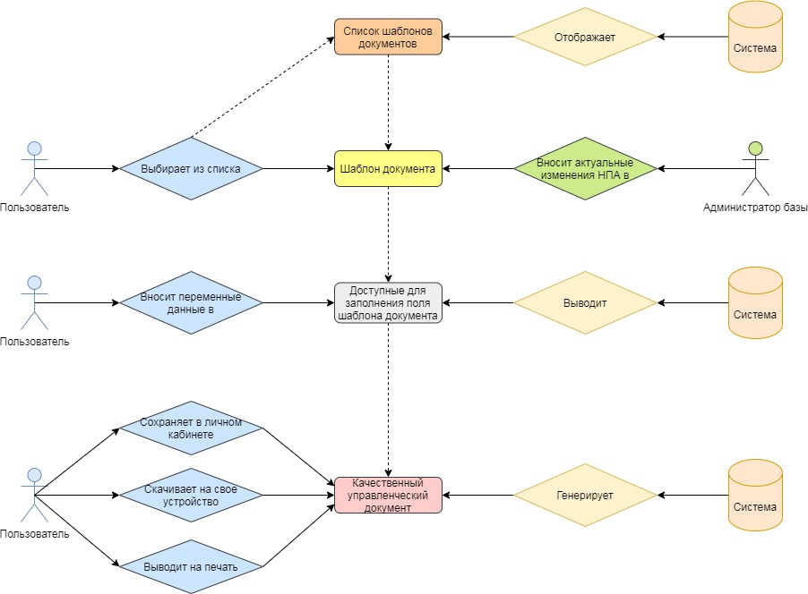

1. **Положение об образе проекта.**

Для работников организаций всех форм собственности, а также для физических лиц, которые занимаются составлением различного рода документации, Продукт будет являться инструментом, который повысит качество разрабатываемых документов, а также ускорит скорость их составления.

В отличие от других, доступных сейчас, сервисов, Продукт обеспечит актуализацию одной и той же формы документа во времени, предоставит возможность пользователю разработать перечень форм документов «под себя», а также позволяет Пользователю видеть изменения соответствующих НПА в онлайн режиме.

1. **Функциональные возможности решения.**

Для получения возможности использования Продукта Пользователь должен быть авторизован в ИПС «ЭТАЛОН-ONLINE».

**Карта функциональных возможностей решения**

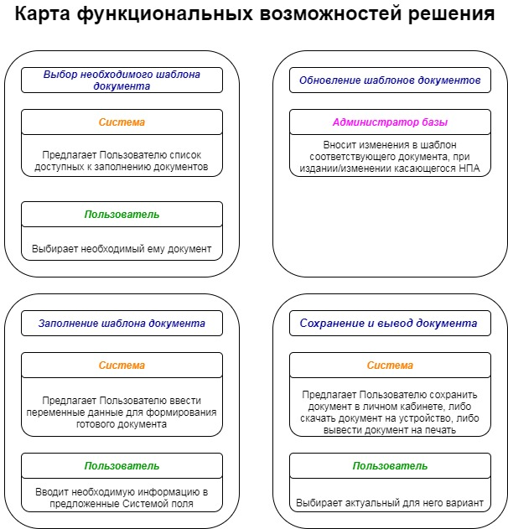

1. **Бизнес-процесс (как должно быть).**

Продукт является для Пользователя инструментом для оперативного составления качественной управленческой документации за счет реализации следующих действий:

1. определить предмет, цель и назначение документа;
2. авторизоваться в системе ИПС «ЭТАЛОН-ONLINE»;
3. выбрать шаблон необходимого документа;
4. внести переменные данные в шаблон документа;
   1. сохранить документ в личном кабинете Пользователя

либо

* 1. скачать документ на устройство Пользователя.

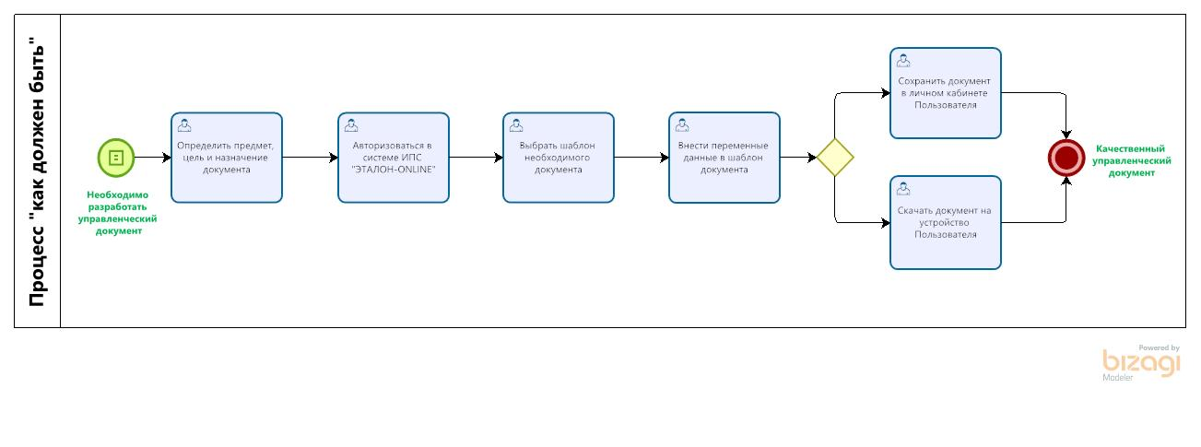

За счет функционала Продукта, у Пользователей отпадет необходимость постоянно мониторить законодательство в поисках изменений. Авторизованные Пользователи получат доступ к шаблонам всех документов с возможностью их дальнейшего использования. При этом Система обеспечит внесение актуальных изменений НПА в соответствующие документы, а также в документы, сохраненные Пользователями в личных кабинетах. Пользователи в свою очередь, при необходимости смогут вернуться к версии документа, в которую изменения не вносились (т.е. в первоначальную).

При использовании Системы, задачей Пользователя будет только внесение необходимых данных в уже готовую форму документа, а также дальнейшее распоряжение таким документом. Стоимость подписки с обновленным функционалом составит от 2.1 р\сутки.

1. **Нефункциональные требования.**

|  |  |  |
| --- | --- | --- |
|  | **Параметр** | **Характеристика** |
| **НТ 1** | Режим работы и поддержки пользователей | Круглосуточно, 24/7 |
| **НТ 2** | Количество одновременных запросов одной и той же функции Системы | 1 500 |
| **НТ 3** | Время на вывод текстового документа после заполнения всех необходимых полей | 20 секунд |
| **НТ 4** | Количество времени, проведенное авторизированным Пользователем в личном кабинете | Не ограничено |
| **НТ 5** | Периоды пиковой нагрузки | Рабочее время (с понедельника по пятницу с 8.00 по 18.00) |
| **НТ 6** | Время восстановления процесса – максимальное время простоя из-за сбоя | 4 часа |
| **НТ 7** | Точка возврата (recovery point objective (RPO)) - допустимый объем возможных потерь данных в случае сбоя | Потеря сохраненных данных недопустима, однако возможны потери в пределах последней сохраненной информации |
| **НТ 8** | Время корректировки шаблона документа после издания соответствующего НПА | К моменту вступления НПА в законную силу |
| **НТ 9** | Внутреннее системное уведомление при изменении шаблона документа | При открытии Пользователем соответствующего шаблона документа |

1. **Версионность.**

Возможна организация работы с конкретными Пользователями по созданию «коробочного» Продукта. В данном случае формы, созданные с помощью Системы, должны соответствовать стандартам оформления документов, принятым в организации Пользователя: должны соблюдаться параметры страниц, расположение реквизитов, шрифт текста, его размер и др.

Доступ к формам, созданным для определенного Пользователя, предоставляется только данной организации с  учетом или без учета разграничения прав доступа. Для целей администрирования и наполнения, должен быть обеспечен доступ к функционалу Продукта, регулирование которого осуществляется посредством назначения ролей, начиная от «Супер-администратор» (открыты все функции по наполнению, редактированию и управлению формами) до «Пользователь» (доступны только функции формирования готового документа в Системе).

**Часть 3. Ограничения, предположения и зависимости.**

1. **Ограничения.**
2. Решение будет реализовано в рамках online-версии;
3. Разграничение прав доступа для пользователей в рамках 1 подписки не предусмотрено;
4. Функционал продукта будет доступен только авторизованным пользователям системы Эталон-онлайн;
5. Релиз последующей версии продукта возможен только после успеха первоначальной.
6. **Предположения и зависимости.**
7. В случае отсутствия популярности Решения среди пользователей, вероятность увеличения выручки от его реализации будет под вопросом. Следовательно, маркетологам необходимо будет продумать способы его популяризации.
8. Для обеспечения комфорта Пользователям и для усовершенствования процессов внутри Системы, на первоначальном этапе использования готового продукта (5-6 месяцев с момента запуска) необходимо проводить опрос Пользователей на предмет удовлетворенности содержанием Системы, удобства использования и наличия предложений по ее улучшению.

**Часть 4. Риски**

|  |  |  |  |  |
| --- | --- | --- | --- | --- |
| **№** | **Риск** | **Вероят-ность** | **Влияние** | **Решение** |
| 1 | Не получено финансирование | Низкая | Критическое | Искать другие источники финансирования |
| 2 | Обращения в службу поддержки по поводу некорректных шаблонов документов | Средняя | Критическое | Провести качественное тестирование системы |
| 3 | Высокая конкуренция | Высокая | Высокое | Разработать эффективные мероприятия продвижения Товара |